数字电子技术试卷（注：红色部分为答案）
一、填空（20分）
1. 数制转换：(8F)₁₆ = ( 143 )₁₀= ( 10001111 )₂ = ( 217 )₈。
(3EC)_{H} = ( 1004 )_{D}，(2003) _{D} = (11111010011)_{B} = ( 3723)_{O}。
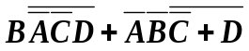2. 有一数码10010011，作为自然二进制数时，它相当于十进制数 147 ，作为8421BCD码时，它相当于十进制数 93 。
3. 已知某函数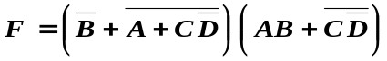，该函数的反函数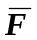=
4. 如果对键盘上108个符号进行二进制编码，则至少要 7 位二进制数码。
5. 在TTL门电路的一个输入端与地之间接一个10KΩ电阻，则相当于在该输入端输入 高 电平；
在CMOS门电路的输入端与电源之间接一个1KΩ电阻，相当于在该输入端输入 高 电平。
6．TTL电路的电源电压为 5 V， CMOS电路的电源电压为 3—18 V 。
7. 74LS138是3线—8线译码器，译码为输出低电平有效，若输入为A₂A₁A₀=110时，输出 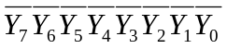应为 10111111 。
8. 一个10位地址码、8位输出的ROM，其存储容量为 8K 或2¹³ 。
9．将一个包含有32768个基本存储单元的存储电路设计16位为一个字节的ROM。该ROM有 11 根地址线，有 16 根数据读出线。
10 .能够实现“线与”的TTL门电路叫 OC门 ，能够实现“线与”的CMOS门电路叫 OD门。
二、完成以下要求。（8分）
- 要实现Y=A+B的逻辑关系，请正确连接多余端。

&
≥1
(a)
(b)
A
B
5V
Y
A
B
5V
Y

（a）多余端接电源或与A或B接在一起 （b）多余端接地或与A或B接在一起
2. 写出下图的逻辑表达式。

A
B
EN
Y
&
=
C

三、用代数法将下列函数化简为最简与或表达式。（9分）
- ；= B
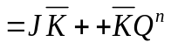2.. 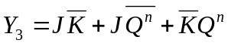=
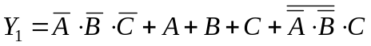
3．
= 1
四、用卡诺图法化简函数，写出它们的最简与或表达式。 （9分）
1.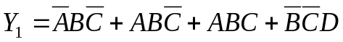；Y₁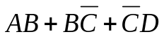=
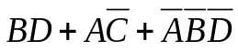3.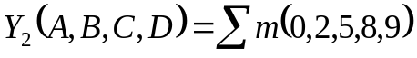，约束条件AB+BC=0;Y₂ =
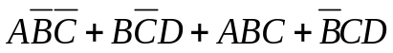4.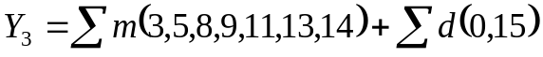. =
五、请根据题图和题表， 完成以下要求： （7分）
1、按表1栏的要求, 图中完善F1~F5的逻辑符号，并按图中的逻辑符号将F6~F7的名称填入相应位置；
- 表2栏中填入各输出端的逻辑表达式；
- ABCD = 1001，将各输出值填入表3栏中。

A
B
C
D
F₁ F₂ F₃ F₄ F₅ F₆ R F₇
& ＆ &
& ≥1 =1 =1
≥1
&
V_{CC}

 | F1 | F2 | F3 | F4 | F5 | F6 | F7
1 | 与非门 | 或非门 | 异或门 | 同或门 | 与或非门 | OC或OD | 三态门
2 | 略 | 略 | 略 | 略 | 略 | 略 | 略
3 | 1 | 0 | 1 | 0 | 0 | 0 | 0

六、用四选一数据选择器74LS153设计一个3变量的多数表决电路。（10分）

Y

1 C A B
1/2 74LS153
D₃ D₂ D₁D₀ A₁ A₀ ST

过程略

七、用集成二进制译码器74LS138和与非门构成全加器。(10分)

S_{i} C_{i}
Y₀ Y₁ Y₂ Y₃ Y₄ Y₅ Y₆ Y₇
A₀ A₁ A₂ ST_{B} ST_{C} ST_{A}
& &
1
C_{i-1} B_{i} A_{i}

八、请画出题图电路的Q₀、Q₁的输出波形，假设初始状态皆为0。（8分）

1

CP
A
CP
A
Q₀
Q₁
1J
C1
1K
1J
C1
1K
Q₀ Q₁
1
(过程略)

九、分析用集成十进制同步可逆计数器CT74LS192组成的下列计数器分别是几进制计数器。CT74LS192的CR为异步清零端（高电平有效），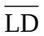为异步置数控制端（低电平有效），CP_{U}、CP_{D}为加、减计数脉冲输入端（不用端接高电平），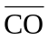和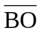分别为进位和借位输出端。（8分）
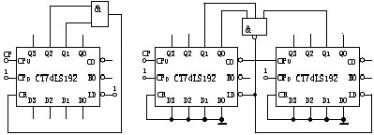

(a) (b)
（a）为6进制加计数器； （b）为23进制加计数器

十、写出由ROM所实现的逻辑函数的表达式。(8分)
1
1
1
A

B

C
Y₁
Y₂
十一、请指出下列555电路的名称。（4分）
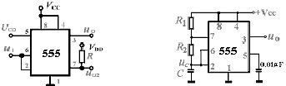
（施密特触发器） （ 多谐振荡器）

